Методические пособия
Методическое пособие «Реализация образовательных программ естественнонаучной и технологической направленностей по биологии с использованием оборудования центра «Точка роста»
Методическое пособие«Реализация образовательных программ естественнонаучной и технологической направленностей по физике с использованием оборудования центра «Точка роста»
Национальный проект «Образование»
Официальный сайт Министерства просвещения Российской Федерации
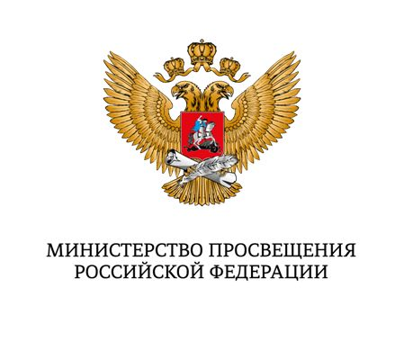
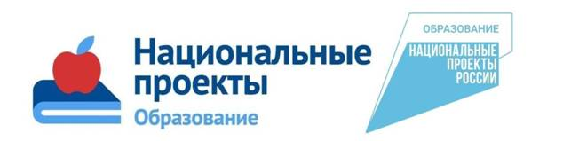
Национальный проект «Образование»—это:
- ШКОЛЫ с современным оборудованием, в том числе в сельской местности, ТЕХНИКУМЫ И КОЛЛЕДЖИ с современными мастерскими;
- ЦЕНТРЫ ДОПОЛНИТЕЛЬНОГО ОБРАЗОВАНИЯ для раскрытия талантов и способностей детей;
- РОДИТЕЛИ, которые получают необходимую психолого-педагогическую и методическую поддержку по вопросам воспитания детей
- ДЕТИ, обеспеченные условиями для удовлетворения творческих интересов и способностей, профориентации, осознанного выбора профессиональной траектории, вовлеченные в мероприятия патриотической направленности;
- ПЕДАГОГИ с высоким уровнем профессионального мастерства
- Творческая МОЛОДЕЖЬ, участвующая в конкурсах и фестивалях для реализации возможностей профессионального и карьерного роста.

Целевые показатели национальной цели:
- Вхождение Российской Федерации в число десяти ведущих стран мира по качеству общего образования
- Формирование эффективной системы выявления, поддержки и развития способностей и талантов у детей и молодежи, основанной на принципах справедливости, всеобщности и направленной на самоопределение и профессиональную ориентацию всех обучающихся
- Создание условий для воспитания гармонично развитой и социально ответственной личности на основе духовно-нравственных ценностей народов Российской Федерации, исторических и национально-культурных традиций
- Увеличение доли граждан, занимающихся волонтерской (добровольческой) деятельностью или вовлеченных в деятельность волонтерских (добровольческих) организаций, до 15 процентов.
За счет мероприятий национального проекта «Образование» в каждом регионе России обеспечивается развитие системы образования по следующим ключевым направлениям:
- Развитие инфраструктуры образования– строительство школ, обновление материально-технической базы образовательных организаций и оснащение их современным оборудованием;
- Профессиональное развитие педагогических работников и управленческих кадров– реализация программ повышения квалификации, методическая поддержка и сопровождение педагогических работников и управленческих кадров системы образования, развитие навыков работы в современной образовательной среде;
- Совершенствование содержания образования– обновление нормативных и методических документов, определяющих содержание образования, внедрение новых методик и технологий преподавания, а также формирование системы управления качеством образования;
- Возвращение воспитания в систему образования– развитие программ воспитания в образовательных организациях, условия для участия детей в мероприятиях патриотической направленности и детских общественных движениях, творческих конкурсах.

